**Web基礎演習** 第3回　ノート

**Web技術の基本用語２**

1. **LAN**

・（①　Local Area　） Netwotkの略。**室内や建物内**など、物理的に配線できる

　（②　小規模な範囲の機器を接続　）しているネットワークのこと。

↑

LANとWANの境には、（③　ルーター　）と呼ばれる機器がある。

↓

2. **WAN**

・（④　Wide Area　） Netwotkの略。**建物同士や郊外、県外、国際**など、LAN同士を

　（⑤　広い範囲で接続　）するネットワークのこと。

3. **URL**

・Uniform Resource Locatorの略

・インターネット上のHTMLや画像などの（⑥　リソースの所在を表す文字列　）

・各URLは（⑦　世界で1つのユニーク文字列　）であり、**特定のリソースと1対１で結び付く**。

4. **Webサイト**

・**ある特定の**（⑧　テーマに沿って公開されるwebページの集まり　）

・Webページ同士は（⑨　ハイパーリンクによって結びつく　）

5. **アップロード**

・データやファイルを（⑪　クライアントからサーバにコピーする　）こと

6. **ダウンロード**

・データやファイルを（⑫　サーバからクライアントにコピーする　）こと。

7. **プロトコル**

・コンピュータ間の（⑬　データ通信を行うときの手順や約束事を定義したもの　）

・プロトコルの種類（一部）

|  |  |
| --- | --- |
| **プロトコルの名前** | **用途などの説明** |
| TCP/IP | インターネットで使われているプロトコル |
| FTP | （⑭　Fire Transfer　）Protocolの略  （⑮ インターネット上でファイルを転送　）するときのプロトコル |
| HTTP | （⑯　Hyper Text Transfer ）Protocolの略  （⑰　Webで使われている　）プロトコル |
| SMTP, POP | メールに使われているプロトコル |

**[提出課題１]下のWebページ「 kadai1.html 」を制作しよう**

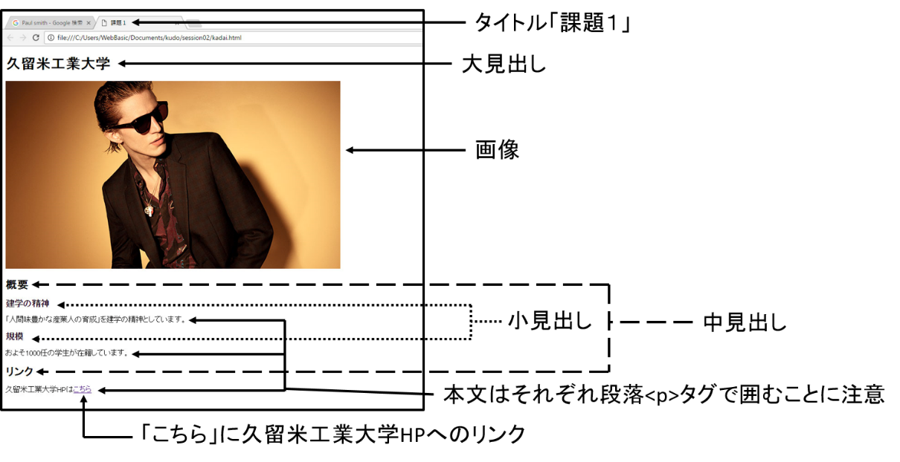

**＜注１：画像に関して＞**

・imgタグを使う前に、mySite内になんらかの画像ファイルを入れよう

**＜注２：見出しに関して＞**

・見出しタグはh1～h6で任意。ただし文字の大きさは　[ 大見出し　＞　中見出し　＞　小見出し ]　となるように

**＜GitHub Pagesを使ってアップロードする初回手順＞**

**１）**GitHubで学校の**[学籍番号文字列]のアカウント**を取得　→　ログイン

**２）[学籍番号文字列].github.io** という名前でリポジトリを作る

**３）**作ったリポジトリに課題のファイルをアップロード（コミット）

**４）https://[学籍番号文字列].github.io/kadai1.html** の表示を確認

**①ちゃんとページが出る**

**②リンクが正しく動く**の２点を確認する。これで**提出完了**。

**詳しくはスライドを見よう。**